台灣傳道六十年紀念特刊支分會專用稿紙 (寫好後請寄給梁世威弟兄 Carlliang05@gmail.com，手機0928-244715， Skype: carlliang3151，Line ID: carlliang)

單位名稱 | 太保分會 |  | 單位號碼  0345091
單位資料 | 成立日期 | 西元1995 年11月20日
 | 原屬單位 | 前身為嘉義第二分會
 | 教堂地址 | 嘉義縣太保市祥和三路東段195號
 | 教堂電話 | 05-3628089
 | 歷任主教/會長(從第一任開始) | 1995.11.20~1997.6.22 邱華葆 (會長)  1997.6.22~1997.12.28 邱華葆 (主教)  1997.12.28~2002.11.17 蕭憲宗  2002.11.17~2008.2.24 張錦瑞  2008.2.24~2011.10.23 饒清華 (主教)  2011.10.23~2012.8.26 饒清華 (會長)  2012.8.26~2014.5.18 黃賴露  2014.5.18~ 饒清華
重要史料 (請勿超過1,500字，所撰寫之資料請盡量包含人事時地物五大要項。 請附寄現任主教/會長照片及教堂照片。從前教堂及領袖之照片及重要活動史料照片亦很歡迎， 用畢歸還。)

1995.11.20 (MSR) or 1996.1.28嘉義分會劃分為嘉義第一分會及嘉義第二分會
1997.6.15 台南區會改為台南支聯會，嘉義第二分會成為嘉義第二支會
2003.10.26 劃分出嘉義第三支會
2008.2.24 嘉義第 一支會(71471)、嘉義第二支會(345091)與嘉義第三支會(437328)劃分為嘉義第一支會(71471)、嘉義第三支會(437328)及太保分會(345091)
2008.6 太保分會遷入租用教堂
2011.10.23 嘉義區會成立，太保分會改隸嘉義區會
2016.6.26 嘉義支聯會成立，太保分會改隸嘉義支聯會

教會組織與領袖名錄
當地時間： 星期二 上午 11:53
Taipo Branch (345091) 生效
太保分會
職位 （顯示所有召喚的職位）
基本資料
聯絡資料
相關組織
歷年資料
事項生效日期備註
重新編制18 十月 2015 Realigned Hu Wei Branch (143405) and Taipo Branch (345091).
轉移23 十月 2011 Transferred from Tainan Taiwan Stake (527017) to Chia Yi Taiwan District (1736604).
重新編制24 二月 2008 Realigned Chia Yi 2nd Ward (345091) and Chia Yi 1st Ward (71471).
類型24 二月 2008 Type changed from ward to branch.
分割26 十月 2003 Divided 26Oct2003 to create Chia Yi 3rd Ward #437328.
轉移15 六月 1997 Transferred 15Jun1997 from Tainan Taiwan District #608734.
類型15 六月 1997 Type changed from branch 15Jun1997 (27Jun97).
建立20 十一月 1995 Created 20Nov1995 from Chiayi 1st Branch #71471.
工作分派名字生效日期卸免日期
主教Hua Pao Chiu 22 六月 1997 28 十二月 1997
主教Hsiao Hsien Tsung 28 十二月 1997 17 十一月 2002
主教Chang Chin Jui 17 十一月 2002 24 二月 2008
分會會長Hua Pao Chiu 20 十一月 1995 22 六月 1997
分會會長Jao Ching Hua 24 二月 2008 26 八月 2012
分會會長Huang Lai Lu 26 八月 2012 18 五月 2014
分會會長Huang Lai Lu 25 五月 2014 18 五月 2014
分會會長團第一諮理Huang Lai Lu 21 三月 2010 26 八月 2012
分會會長團第一諮理Chiang Wei Jen 27 一月 2013 18 五月 2014
分會會長團第二諮理Chiang Wei Jen 21 三月 2010 26 八月 2012
分會會長團第二諮理Zhong Yuan Ye 15 六月 2014 31 五月 2015
分會文書Kuo Yu Chiang 18 七月 2010 26 八月 2012
分會文書Cheng Ying Hung 26 八月 2012 14 七月 2013
分會文書Chiang Wei Jen 29 九月 2013 26 一月 2014
分會執行秘書ChenI Tsung 6 九月 2015 6 十二月 2015
分會文書Zhong Yuan Ye 26 一月 2014 3 一月 2016
分會執行秘書Shi Min Lu 8 九月 2013 6 九月 2015

活動報導
2013.5.25 參與華山基金會「愛老人運動嘉年華」 (2013年9月利阿賀拿，第N6頁)

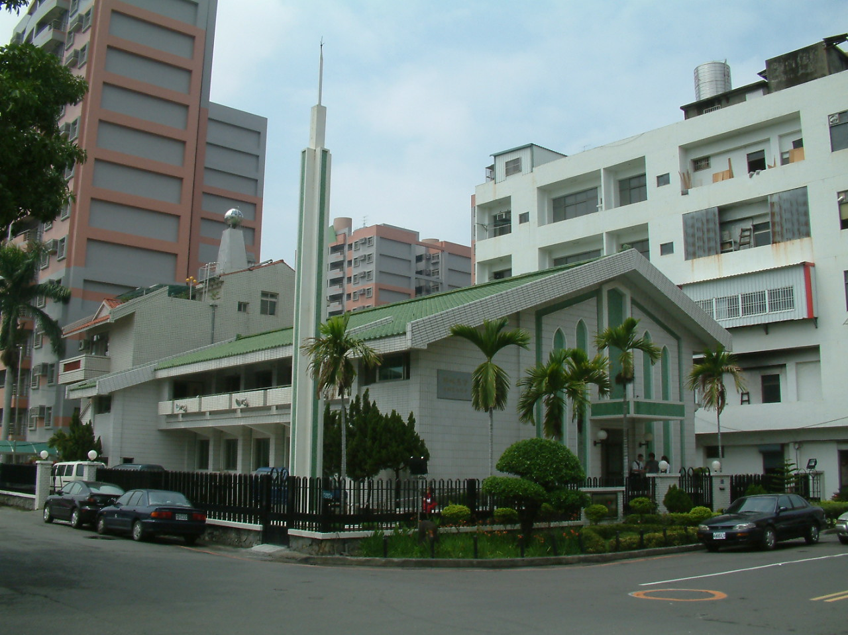
嘉義教堂 (嘉義區會中心) – 1986/3/15落成，1989/10/27奉獻
嘉義市60055仁愛路125號
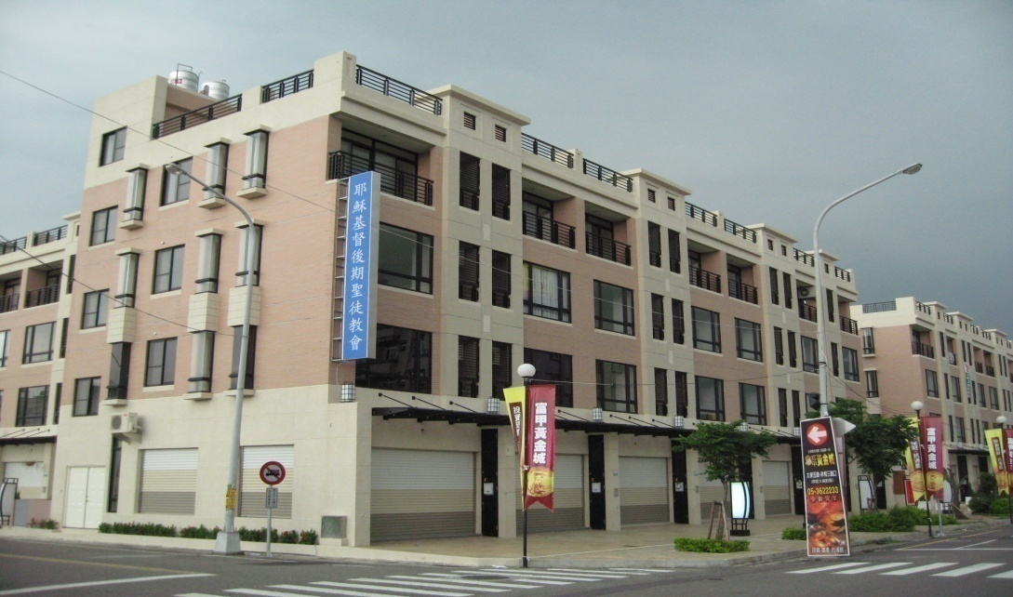
太保教堂 – 2008年起租用
嘉義縣太保市祥和三路東段195號

補充資料提供者姓名： 電話： Email：

